附件7
北京市朝阳区豆各庄乡水牛坊村1306-635地块共有产权住房项目信息公示
项目名称：梧桐港嘉苑
企业名称：北京景盛诚泰置业有限公司
项目位置：北京市朝阳区豆各庄乡水牛坊村
项目四至：东至规划马家湾西路，南至规划富力又一城南街，西至规划城市道路，北至规划鲁店北路。
项目施工进展：土方工程完成60%（截止到2020年10月）
套 数：763套
户型面积：建筑面积约88平方米三居室743套，建筑面积约78平方米两居室20套。
销售均价：36000元/平方米（含全装修费用，根据具体楼层、朝向在±5%的范围内调整销售价格）
申购地址：http://gycq.zjw.beijing.gov.cn/
服务热线：
010-83412774、010-83412775、010-83412776
（上午9:00-11:30，下午14:00-17:00）

项目概述
北京朝阳区豆各庄乡水牛坊村1306-635地块R2二类居住用地，北京市朝阳区豆各庄乡梧桐港嘉苑共有产权住房项目，位于北京市朝阳豆各庄乡水牛坊村，项目四至：东至规划马家湾西路，南至规划富力又一城南街，西至规划城市道路，北至规划鲁店北路。
项目规划总建筑面积约122191㎡，其中共有产权住房地上建筑面积约67506㎡，共16栋楼，项目共有产权住房总套数763套，其中建筑面积约88㎡三居室743套，建筑面积约78㎡两居室20套，含全装修费用销售均价36000元/㎡（根据具体楼层、朝向等在±5%的范围内调整销售价格）。

- 区位图：
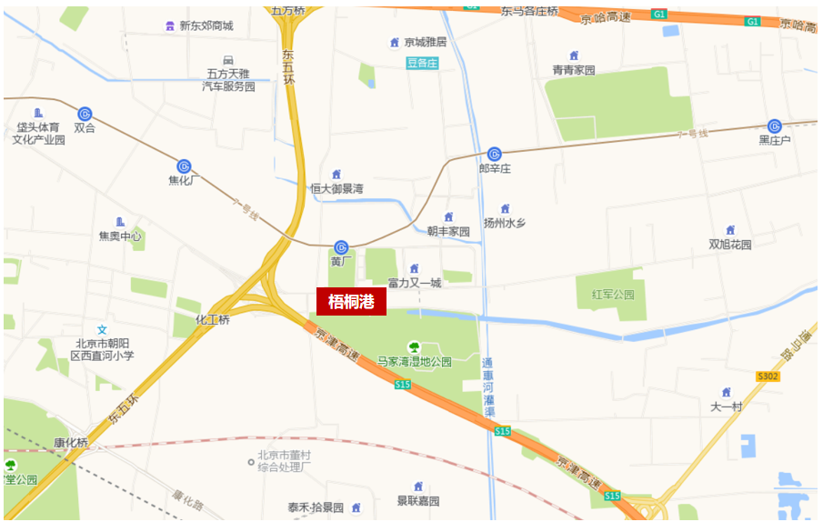
- 项目立面效果图：
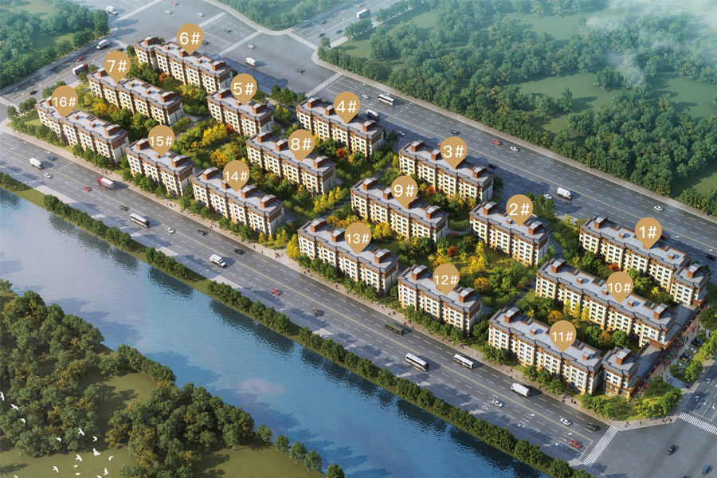
周边交通路线：东五环，京哈高速，京津高速，大鲁店北路
周边公共交通：地铁7号线，公交457路（劲松—豆各庄公交场站）、348路（大北窑南—大鲁店公交场站）、411路（小庄—富力又一城）等。
- 周边配套
- 生态：北侧富力又一城公园，南侧隔萧太后河有马家湾湿地公园，东侧红军公园。
- 商业：柠檬LIVE购物公园（建设中），富力又一城社区临街底商，华联超市、京客隆超市、永辉超市。
- 教育：豆各庄中心幼儿园、芳草地国际学校朝丰分校、北京市第一七一中学朝阳豆各庄分校。（具体入学情况需依据区教委划片确定）
- 医疗：三甲级医院北京中医医院垡头院区（待建）。
- 基础数据
北京市朝阳区豆各庄乡水牛坊村1306-635地块共有产权住房地上建筑面积约67506平方米，容积率约1.5，绿地率约30%，建筑密度约30%。共有产权住房共16个楼栋，楼号分别为1号楼、2号楼、3号楼、4号楼、5号楼、6号楼、7号楼、8号楼、9号楼、10号楼、11号楼、12号楼、13号楼、14号楼、15号楼、16号楼。
1号楼共5个单元，地上6层，地下2层，建筑高度为17.7米，层高均为2.8米，3单元-5单元一层及以上均为共有产权住房，1单元四层及以上均为共有产权住房，2单元二层及以上均为共有产权住房。
2号楼共3个单元，地上6层，地下3层，建筑高度为17.7米，层高均为2.8米，一层及以上均为共有产权住房。
3号楼共4个单元，地上6层，地下2层，建筑高度为17.7米，层高均为2.8米，一层及以上为共有产权住房。
4号楼共4个单元，地上6层，地下2层，建筑高度为17.7米，层高均为2.8米，一层及以上为共有产权住房。
5号楼共3个单元，地上6层，地下3层，建筑高度为17.7米，层高均为2.8米，一层及以上为共有产权住房。
6号楼共5个单元，地上6层，地下2层，建筑高度为17.7米，层高均为2.8米，一层及以上为共有产权住房。
7号楼共5个单元，1-3单元地上6层，4-5单元地上5层，地下均为2层，1-3单元建筑高度为17.7米，4-5单元建筑高度为14.9米，层高均为2.8米，一层及以上为共有产权住房。
8号楼共4个单元，地上6层，地下3层，建筑高度为17.7米，层高均为2.8米，一层及以上为共有产权住房。
9号楼共4个单元，地上6层，地下3层，建筑高度为17.7米，层高均为2.8米，一层及以上为共有产权住房。
10号楼共5个单元，地上6层，地下2层，建筑高度为17.7米，层高均为2.8米，1单元四层-六层为共有产权住房，2单元01户二层-五层和2单元02户一层及以上为共有产权住房，3单元-5单元一层及以上为共有产权住房。
11号楼共5个单元，地上6层，地下2层，建筑高度为17.7米，层高均为2.8米，1单元四层-六层为共有产权住房，2单元-5单元一层及以上为共有产权住房。
12号楼共3个单元，地上6层，地下3层，建筑高度为17.7米，层高均为2.8米，一层及以上为共有产权住房。
13号楼共4个单元，地上6层，地下3层，建筑高度为17.7米，层高均为2.8米，一层及以上为共有产权住房。
14号楼共4个单元，地上6层，地下3层，建筑高度为17.7米，层高均为2.8米，一层及以上为共有产权住房。
15号楼共3个单元，地上6层，地下3层，建筑高度为17.7米，层高均为2.8米，一层及以上为共有产权住房。
16号楼共5个单元，1-3单元地上6层，4-5单元地上5层，地下均为2层，1-3单元建筑高度为17.7米，4-5单元建筑高度为14.9米，层高均为2.8米，一层及以上为共有产权住房。

户型尺寸：
A户型（三居室）：建筑面积约88平方米，共743户，位于1号楼1单元01户4-6层和2单元2-6层和3-5单元1-6层、2号楼全部单元的1-6层、3号楼全部单元的1-6层、4号楼全部单元的1-6层、5号楼全部单元的1-6层、6号楼1-4单元1-6层和5单元02户1-6层、7号楼1-3单元1-6层和4-5单元1-5层、8号楼全部单元的1-6层、9号楼全部单元的1-6层、10号楼1单元4-6层和2单元01户2-6层和2单元02户1-6层和3-5单元1-6层、11号楼1单元4-6层和2单元02户1-6层和3-5单元1-6层、12号楼全部单元的1-6层、13号楼全部单元的1-6层、14号楼全部单元的1-6层、15号楼全部单元的1-6层、16号楼1-3单元1-6层和4单元01户1-5层和5单元1-5层。
窗户为塑钢窗。客厅带阳台，窗洞宽约2.1米，高约1.6米；主卧室窗洞宽约1.6米，高约1.6米；次卧1窗洞宽约1.5米，高约1.4米；次卧2窗洞宽约0.8米，高约1.6米，厨房窗洞宽约0.9米，高约1.4米；卫生间窗洞宽约0.5米，高约1.4米；
卫生间为明卫：包含1号楼1单元01户（4-6层）和5单元02户、2号楼1单元01户和3单元02户、3号楼1单元01户和4单元02户、4号楼1单元01户（2-6层）和4单元02户、5号楼1单元01户和3单元02户、6号楼1单元01户和5单元02户（2-6层）、7号楼1单元01户和5单元02户（2-5层）及7-3-602、8号楼1单元01户和4单元02户、9号楼1单元01户和4单元02户、10号楼1单元01户（4-6层）和5单元02户、11号楼1单元（4-6层）和5单元02户、12号楼1单元01户和3单元02户、13号楼1单元01户和4单元02户、14号楼1单元01户和4单元02户、15号楼1单元01户和3单元02户、16号楼1单元01户和5单元02户及16-3-602；
卫生间非明卫：包含1号楼2-4单元全部及5单元01户、2号楼1单元02户和2单元全部及3单元01户、3号楼1单元02户和2-3单元全部及4单元01户、4号楼1单元02户和2-3单元全部和4单元01户及4-1-101、5号楼1单元02户和2单元全部及3单元01户、6号楼1单元02户和2-4单元全部及6-5-102、7号楼1单元02户和2-4单元（除7-3-602）和5单元01户及7-5-102、8号楼1单元02户和2-3单元全部及4单元01户、9号楼1单元02户和2-3单元全部及4单位01户、10号楼1单元02户（4-6层）和2-4单元全部及5单元01户、11号楼2单元02户和3-4单元全部及5单元01户、12号楼1单元02户和2单元全部及3单元01户、13号楼1单元02户和2-3单元全部及4单元01户、14号楼1单元02户和2-3单元全部及4单元01户、15号楼1单元02户和2单元全部及3单元01户、16号楼1单元02户和2-3单元（除16-3-602）和4单元01户和5单元01户。
注：A户型为三居室（含A户型，A反户型）。
A、A反户型大样：
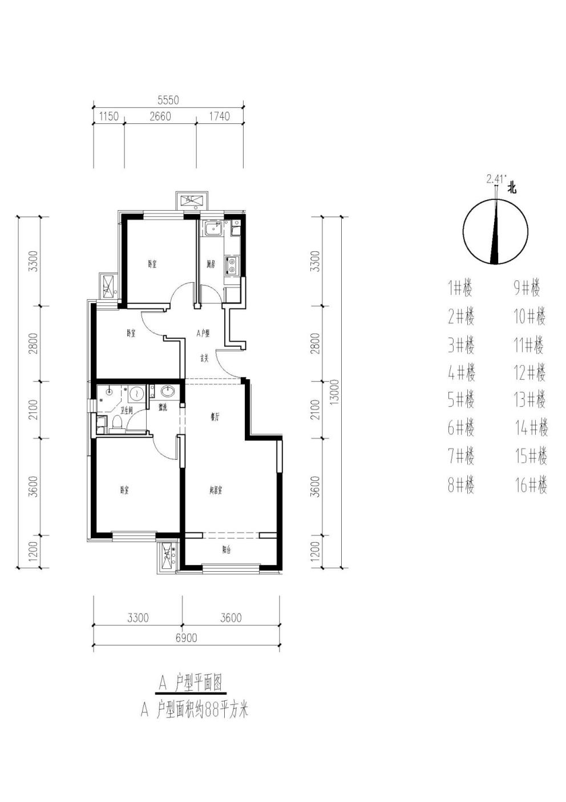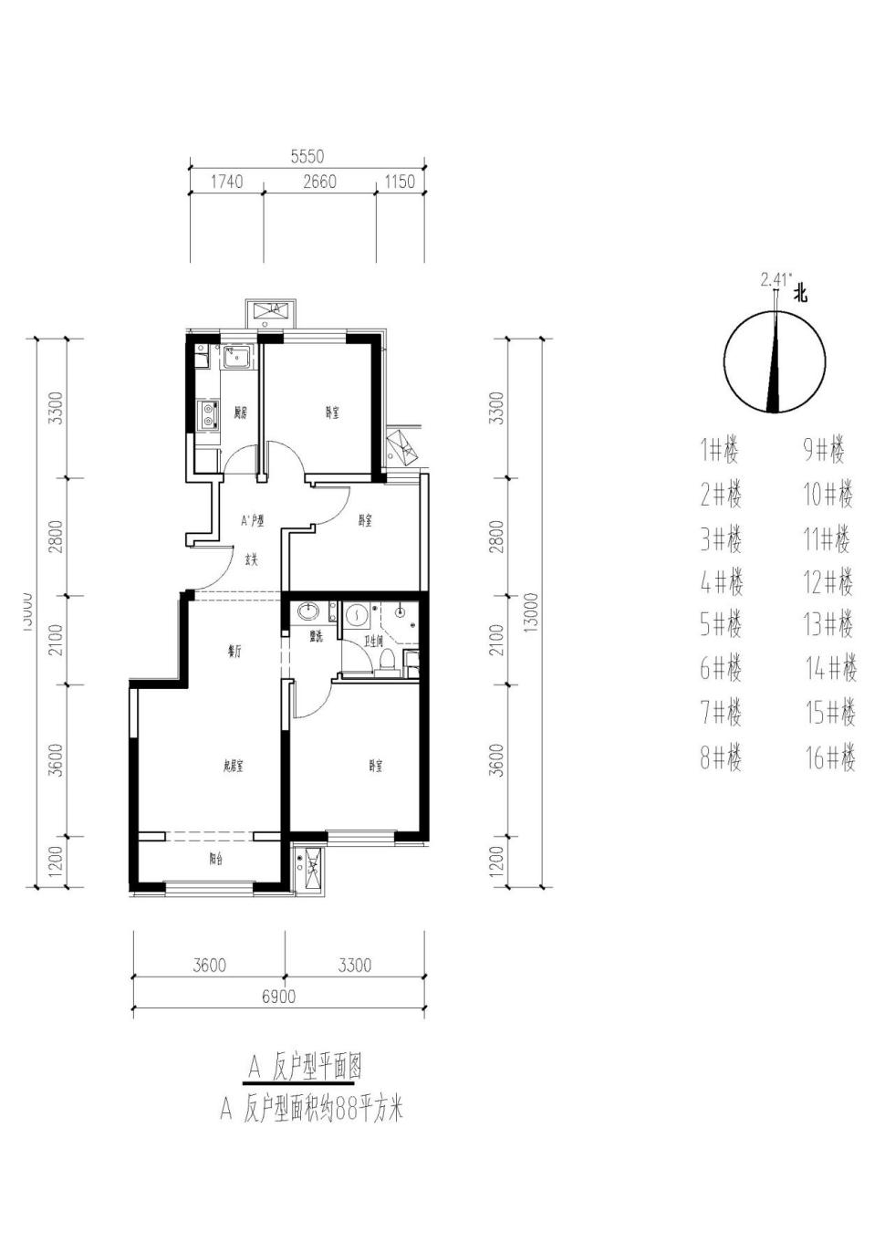
B户型（二居室）：建筑面积约78平方米，共20户，位于1号楼1单元02户4-6层、6号楼5单元01户1-6层、11号楼2单元01户1-6层、16号楼4单元02户1-5层。
窗户为塑钢窗。客厅带阳台，窗洞宽约2.1米，高约1.6米；主卧室窗洞宽约1.6米，高约1.6米；次卧窗洞宽约1.5米，高约1.4米；厨房窗洞宽约0.9米，高约1.4米；
卫生间全部为非明卫。
注：B户型为二居室（含B户型，B反户型）。
B、B反户型大样：

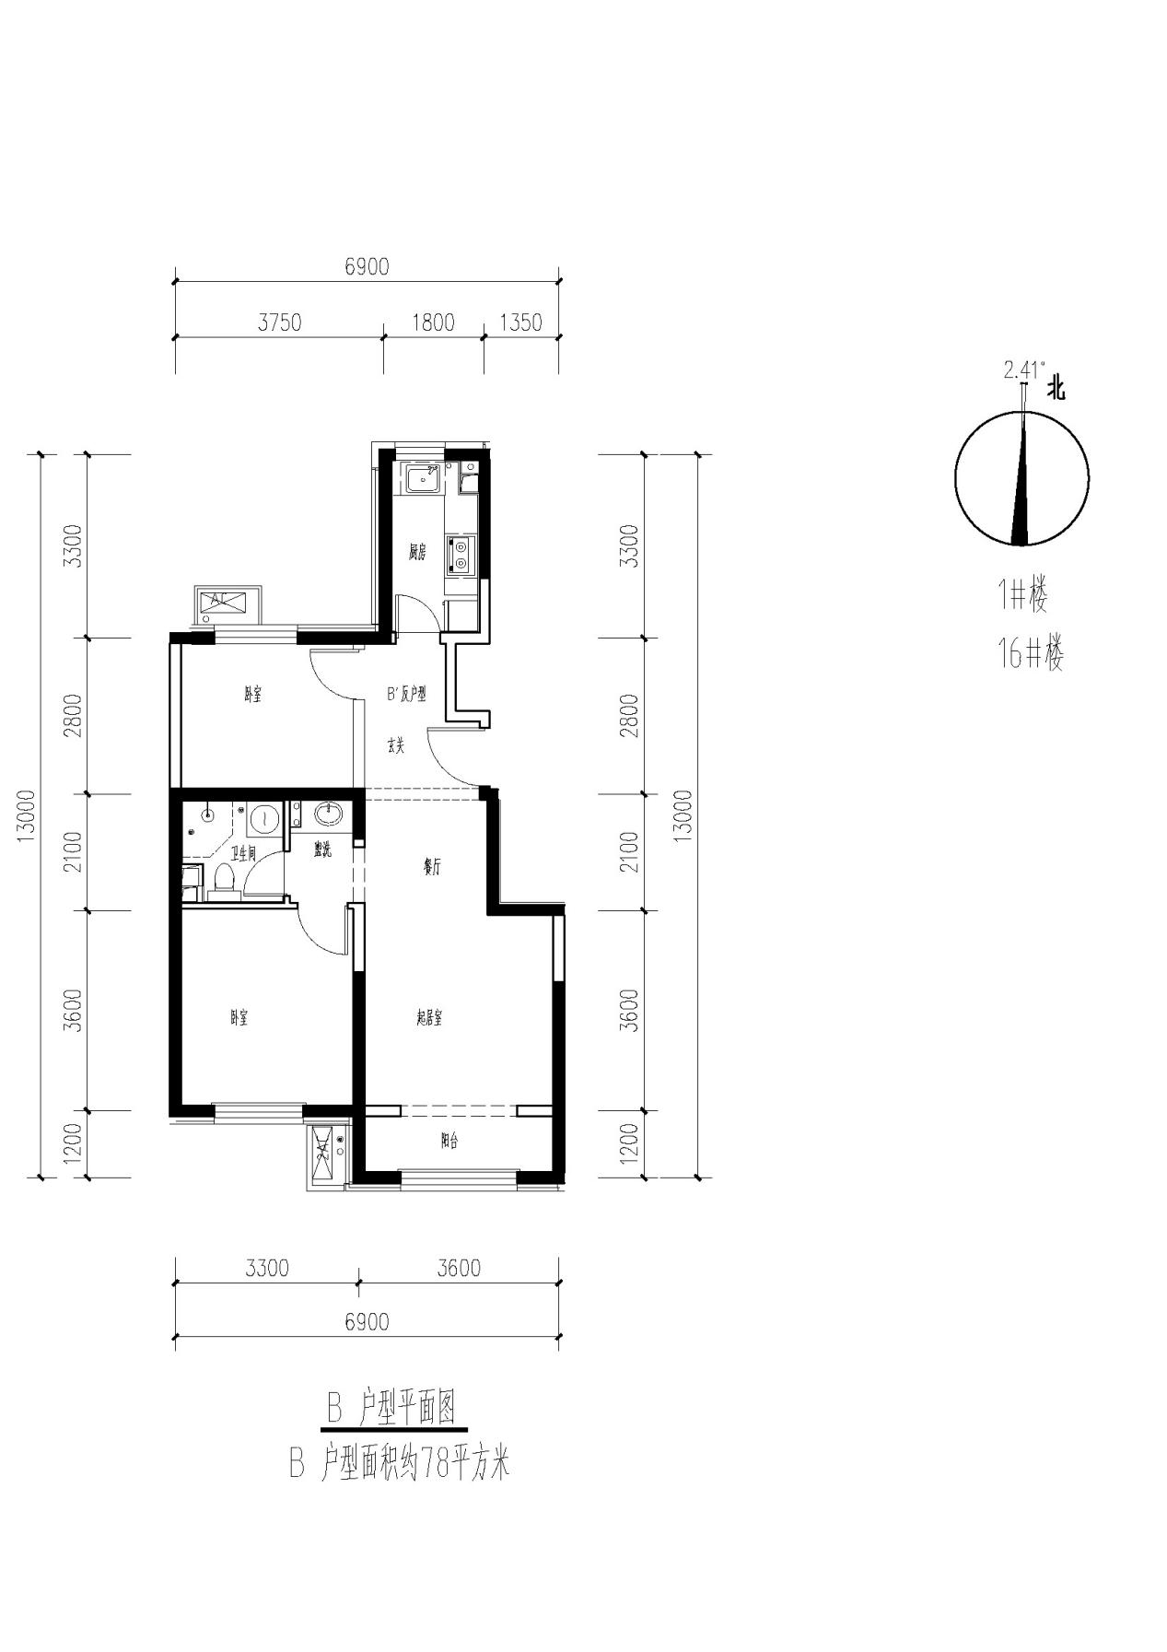
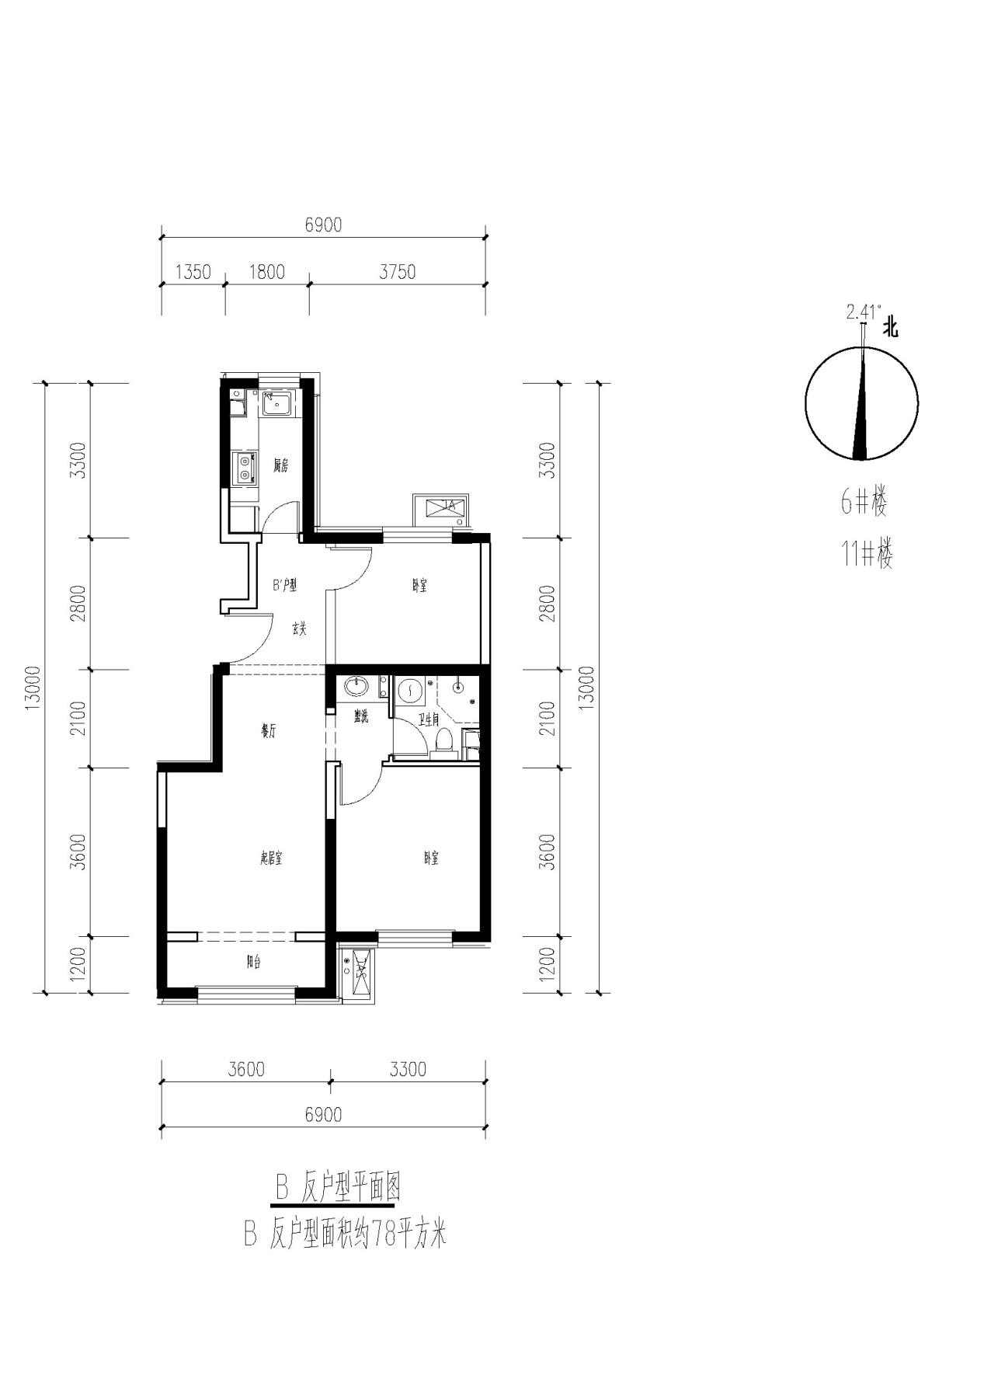

注：1、以上数据最终以规划及住建委等相关部门审批结果为准；
2、以上所有户型面积均为建筑面积；
3、以上所有户型面积均以最终测绘成果为准；
4、户型图中家具、家电仅为位置示意。

